Zajęcia dn. 30.03.2020 poniedziałek
1. Słuchanie opowiadania H. Zdzitowieckiej pt. „ Gdzie budować gniazdo?” z wykorzystaniem sylwet lub obrazków ptaków : dzięcioł, skowronek, remiz, jaskółka, wróbel.(obrazki ptaków poniżej).
- Nie ma to jak głęboka dziupla! Trudno o lepsze i bezpieczniejsze mieszkanie dla dzieci - powiedział dzięcioł.
- Kto to widział, żeby chować dzieci w mroku, bez odrobiny słońca - oburzył się skowronek.
- O, nie! Gniazdko powinno być usłane na ziemi, w bruździe, pomiędzy
zielonym, młodym zbożem. Tu dzieci znajdą od razu pożywienie, tu skryją się w gąszczu.
- Gniazdo nie może być zrobione z kilku trawek. Powinno być ulepione porządnie z gliny pod okapem, żeby deszcz dzieci nie zmoczył. O, na przykład nad wrotami stajni czy obory - świergotała jaskółka.
- Sit, sit - powiedział cichutko remiz. – Nie zgadzam się z wami. Gniazdko w dziupli? Na ziemi? Z twardej gliny i przylepione na ścianie ? O, nie! Spójrzcie na moje gniazdko utkane z najdelikatniejszych puchów i zawieszone na wiotkich gałązkach nad wodą! Najlżejszy wiaterek buja nim jak kołyską...
- Ćwirk! Nie rozumiem waszych kłótni - zaćwierkał stary wróbel. – Ten uważa, że najbezpieczniej w dziupli, tamtemu w bruździe łatwo szukać owadów na ziemi. - Ja tam nie jestem wybredny w wyborze miejsca na gniazdo. Miałem już ich wiele w swoim życiu. Jedno zbudowałem ze słomy na starej lipie, drugie pod rynną, trzecie...hm...trzecie po prostu zająłem jaskółkom, a czwarte - szpakom. Owszem dobrze się czułem w ich budce, tylko mnie stamtąd wyproszono dość niegrzecznie. Obraziłem się więc i teraz mieszkam kątem u bociana. W gałęziach które poznosił na gniazdo miejsca mam dosyć, a oboje bocianostwo nie żałują mi kąta.
2. Rozmowa na temat opowiadania.
Przykładowe pytania:
- Które ptaki rozmawiały o gniazdach?
- Jakie gniazdo zachwalał dzięcioł a jakie skowronek?
- Jakie gniazdo zachwalała jaskółka a jakie remiz?
- Co powiedział wróbel na temat gniazd?
- Z czego ptaki robią gniazda?
3. Zabawa muzyczno – ruchowa „Powróciły skowronki i bociany”. W tą zabawę możecie pobawić się z rodzicami lub rodzeństwem. Potrzebne będą dwa przedmioty wydające różne dźwięki. Ja użyję nazw instrumentów trójkąta i kołatki. Dzielimy się na dwie grupy. Pierwsza grupa to bociany – które poruszają się przy dźwiękach kołatki wypowiadając dźwięki: kle, kle, kle.
Druga grupa to skowronki – które poruszają się przy dźwiękach trójkąta wypowiadając dźwięki dzeń, dzeń, dzeń.
4. Karta pracy „Nowe przygody Olka i Ady”, cz. 3 s. 62,63
5. Utrwalanie piosenki Wołanie wiosny
6. Zabawy dowolne na powietrzu z przestrzeganiem zasad wprowadzonych z powodu epidemii. ( proszę rodziców o uświadamianie dzieciom jak ważne dla naszego zdrowia są wprowadzone zasady postępowania).
Podczas zabawy obserwujcie zachowania ptaków, spróbujcie je nazwać. Poszukajcie ptasich piór, zwróćcie uwagę na ich budowę. Składają się one z elastycznej osi i z „promyków”, które od niej odchodzą z jednej i z drugiej strony. Na swoich skrzydłach ptaszki posiadają pióra zwane lotkami, dzięki którym latają. Z ogona wyrastają pióra zwane sterówkami – one pozwalają ptakom utrzymać równowagę. Znalezione piórka możecie wykorzystać do wielu zabaw i prac plastycznych.
Życzę wesołe zabawy! Pochwalcie się swoimi osiągnięciami!
To dzięcioł
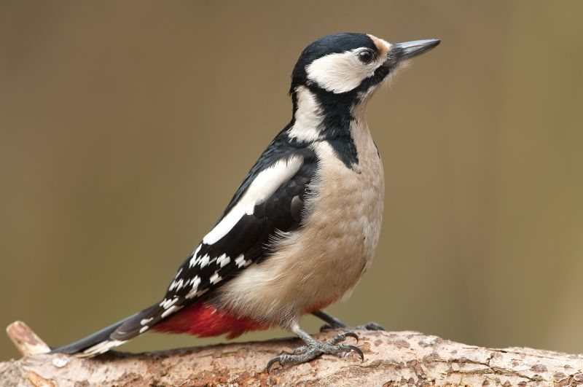

Skowronek
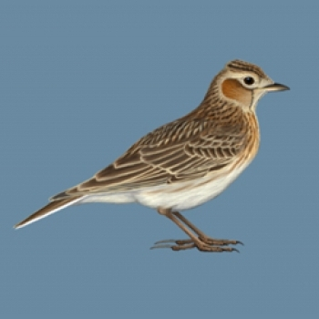

Remiz
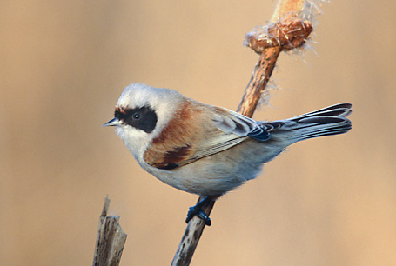

Jaskółka
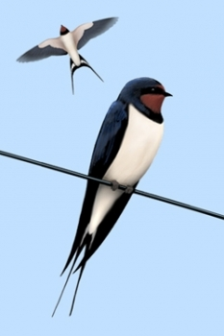

Wróbel
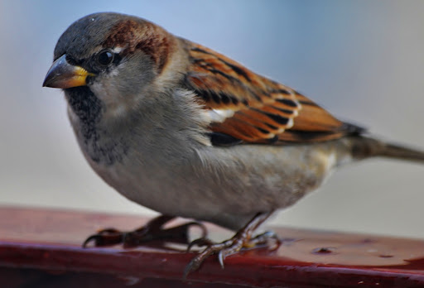
Bocian
